**Strategy**

một mẫu thiết kế hành vi cho phép một đối tượng lựa chọn một thuật toán từ một gia đình các thuật toán một cách linh hoạt tại thời điểm chạy. Mẫu thiết kế này cho phép bạn định nghĩa một tập hợp các thuật toán, đóng gói mỗi thuật toán vào một lớp riêng biệt, và làm cho chúng có thể thay thế cho nhau. Các đối tượng sử dụng các thuật toán này có thể được chuyển từ một thuật toán sang một thuật toán khác tại thời điểm chạy tùy thuộc vào nhu cầu của hệ thống hoặc người dùng. Mẫu thiết kế này giúp giảm sự trùng lặp mã và làm cho mã nguồn trở nên linh hoạt, mở rộng và dễ bảo trì hơn.



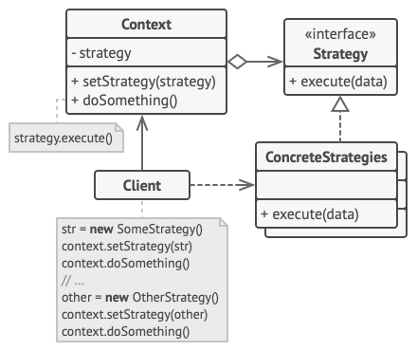

Đối tượng sử dụng thuật toán này là Context

Có 1 variable là Interface strategy.

Interface này có nhiều class Implement để khi Context có thể thay đổi sang 1 strategy khác